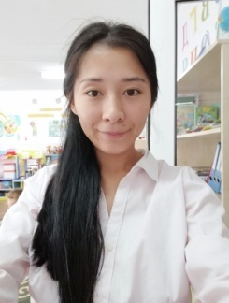
Ерназар Инкар Болатбековна,
воспитатель,
ясли сад №36 «Бүлдіршін»,
Жамбылская область, город Тараз

Витамины и полезные продукты для питания

Старшая группа
Образовательная область: Познание
Раздел: Естествознание
Тема: Витамины и полезные продукты для питания.
Цель: Знать название овощей, их форму, цвет и вкус
Задачи:
•Образовательная задача: Формировать знания о пользе овощей для организма, закрепит знания об овощах
•Развивающая задача: Развивать познавательную активность, мышление
•Воспитывающая задача: Воспитывать бережное отношение к природе.
Словарная работа: бурак, зеленец.
Полиязычие: овощи – коконiстер- vegetables
витамины-дәрумендер-vitamins
продукты-азық түлік
Оборудование: свежие овощи (картофель, огурец, помидор, морковь), иллюстрации с изображением овощей, муляжи овощей; семена огурцов.
Этапы деят-ти | Действия воспитателя | Действия детей
Мотивационно -побудительный | Ребята, сегодня у нас очень интересное занятие.  О чем же мы с вами будем говорить? Вот послушайте загадки:  Отгадывание загадок:  В процессе отгадывания загадок воспитатель показывает картинки с изображением отгаданных овощей.  -Золотистый и полезный,  Витаминный, хотя резкий,  Горький вкус имеет он…  Обжигает… Не лимон.  -Зелёная толстуха  Надела уйму юбок.  Стоит как балерина,  Из листьев пелерина.  -Красный, детки, но не мак.  В огороде - не бурак.  Сочный лакомый синьор.  Угадали?  -В огороде - жёлтый мяч.  Только не бежит он вскачь,  Он как полная луна.  Вкусные в нём семена.  -Как на грядке под листок  Закатился чурбачок -  Зеленец удаленький,  Вкусный овощ маленький. | Слушают.  Лук  Капуста  Помидор  Тыква  Огурец
Организационно - поисковый | Молодцы ребята! Вы, наверное, уже догадались, что речь сегодня будет идти об овощах. Ой, посмотрите, к нам в гости кто-то спешит!  Входит Незнайка. В руках он держит большую сумку.  Незнайка: Здравствуйте, ребята! Я так давно не был у вас в гостях. Мне очень захотелось вас чем-нибудь угостить. Зашел я в магазин. Чего там только нет! Особенно мне понравился отдел с названием «Овощи». Такие там красивые и аппетитные овощи лежали! Вот я и не удержался, купил вам много разных овощей. Но, к сожалению, читаю я плохо, всех названий я не знаю. Вы мне поможете?  Здравствуй, Незнайка! Молодец, овощи полны витаминами, мы их очень любим, но не все из них едят сырыми. Давайте, ребята, посмотрим, что же купил нам Незнайка и расскажем ему, как они называются и что из них готовят.  Незнайка высыпает овощи из сумки, ребята рассматривают их.  И самое главное, ребятки, овощи перед употреблением нужно помыть.  Ребята вместе с Незнайкой собирают овощи в сумку. А теперь давайте поиграем.  Игра «Чудесный мешочек»  Цель. В процессе игры дети учатся узнавать овощи на ощупь.  Ход игры. Воспитатель складывает в мешочек, предварительно показав детям, муляжи овощей, затем вызывает детей по одному и предлагает на ощупь определить и назвать овощи. Дети берут по одному предмету, узнают овощи на ощупь и, вытаскивая из мешочка, показывают остальным. Педагог задает вопросы, касающиеся характерных признаков овощей.  Игра: “Один – много”  Чтобы приготовить разные блюда нужно много овощей.  Педагог называет название овоща в единственном числе, бросает мяч ребёнку и просит изменить слово в множественное число. Называя, ребёнок возвращает мяч педагогу.  Слова: помидор, огурец, картофель, кабачок, свекла, редька.  Воспитатель: Молодцы! А знаете ли вы, что овощи обладают целебными свойствами? Дети, употребляющие капусту, растут крепкими, сильными, организм их устойчив к различным заболеваниям. Капуста поможет снять головную боль, боль при ожогах, ушибах. Полезные вещества лука и чеснока убивают вредные бактерии. Можно привести еще очень много примеров. Поэтому овощи и фрукты обязательно должны кушать и взрослые и дети.  Физкультминутка «Овощи»  Незнайка: Как интересно! А где же растут овощи? Наверное, как фрукты, на дереве?  Ребята: Нет, Незнайка. Овощи растут в огороде на грядках или в поле, как например, картофель, капуста. Некоторые овощи, например свекла, морковь, лук, чеснок, растут в земле, другие растут на кустиках над землей, например, перец, огурцы, горох.  Незнайка: Ой-Ой, как вы много знаете. Что-то мне тоже захотелось посадить и покушать огурчики, выращенные своими руками. Сейчас возьму огурец, закопаю его в землю и вырастут у меня вкусные огурчики!  Как вы думаете, ребята, вырастут у незнайки огурцы, если он будет так делать?  Правильно… А чтобы тебе, Незнайка, стало понятнее, мы с ребятами можем тебя научить и показать, как нужно это делать… В дальнейшем, когда растения взойдут и окрепнут, мы пересадим их в грунт на участке. | Слушают воспитателя.  Встречают незнайку.  Слушают воспитателя.  Рассматривают. 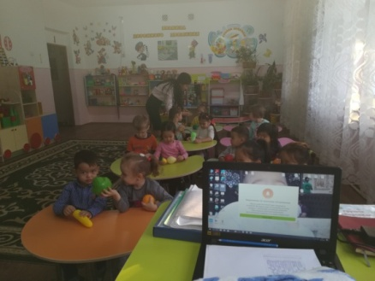  Это помидор. Его можно кушать сырым, из него готовят салат, добавляют в борщ; это огурец – его также едят сырым, добавляют в салат; это картофель – его чистят от кожуры, варят, жарят, из него готовят суп, пюре, и т.д.  Играют в игру, определяют на ощупь.  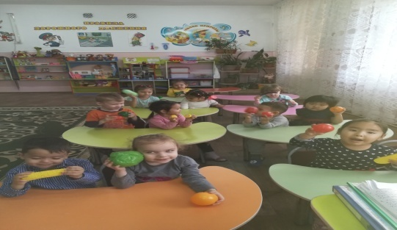  Называют один – много.  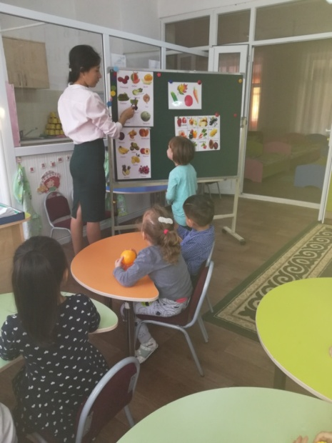  Выполняют физминутку.  Нет.  Для того чтобы посадить растение нужны семена, земля, вода. Кроме того, после посадки растения необходимо регулярно поливать, рыхлить, полоть, при необходимости удобрять
Рефлективно-корригирующий | Молодцы, ребятки! А ты, Незнайка, приходи к нам почаще, мы будем вместе наблюдать, как растут наши огурчики.  Незнайка: Спасибо, обязательно приду. До свидания, ребята! | Делятся впечатлениями от работы.
Ожидаемый результат:
Воспроизводят: названия овощей.
Понимают: чем полезны нам овощи и фрукты.
Применяют: навыки в процессе деятельности.

